Дети в интернете
В последние годы все больше и больше детей осваивают бескрайние просторы интернета — мира, который взрослые создавали для взрослых. И все чаще возникают если не острые споры, то уж точно сомнения: нужно ли разрешать детям пользоваться всемирной паутиной?
Большинство исследователей, специалистов да и просто рядовых пользователей с уверенностью отвечают на этот вопрос утвердительно. Говорят, что интернет позволяет детям обучаться, развиваться, учиться виртуальному общению, которое наряду с общением реальным стало неотъемлемой частью нашей жизни. Так возникла идея детского, «безопасного», интернета — зоны, схожей по своему назначению с детскими площадками в реальном мире. Здесь дети могут общаться со своими сверстниками, играть с ними в разные игры, «читать» сайты, похожие на детские книжки. Сказки, стихи, обучающая литература для малышей и даже книжки-раскраски — все это можно найти на виртуальных полках детского интернета. Специально для самых маленьких пользователей создаются даже целые поисковые системы, индексирующие только детские странички.
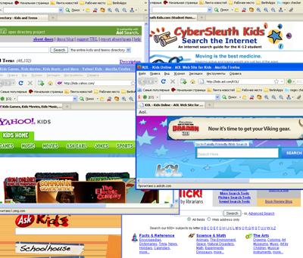
Детский интернет — это не только широчайшее предложение. Это еще и огромный спрос — как со стороны детей, так и со стороны родителей. Чтобы убедиться в этом, достаточно набрать в поисковой строке Google слова «сайты для» или «соцсети для» и получить список наиболее частых поисковых запросов, начинающихся с этих слов.
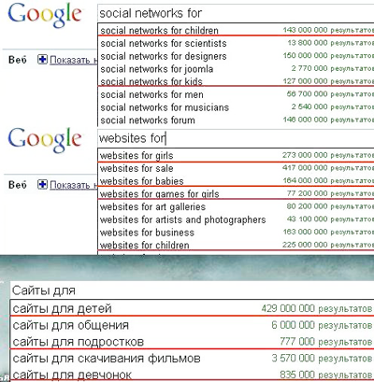
Как видите, при любом из вышеприведенных запросов, Google моментально выдает «сайты для детей».
Учитывая активный рост детского интернета, да и количества юных пользователей Сети в целом, голоса тех, кто «против», очень сложно расслышать. Однако эти люди существуют, и у них есть множество аргументов против использования интернета детьми. Большинство из этих аргументов, разумеется, связано с неустойчивостью детской психики, которую может травмировать различный «взрослый» контент, размещаемый в Сети. Эта проблема, однако, имеет свое решение, именуемое «родительским контролем». Под этим словосочетанием подразумевается вовсе не неусыпное внимание со стороны родителей, а компонент защиты информации, призванный блокировать те странички, куда детям вход воспрещен.
Меня же волнует другой аспект детской безопасности в Сети: действительно ли детский интернет — такая безопасная зона, как принято считать? Правы ли родители, которые беспечно полагают что на детских сайтах ни ребенку, ни компьютеру ничего не угрожает? На мой взгляд, ответ на оба этих вопроса — отрицательный. В этой статье я расскажу, какие угрозы могут поджидать и детей, и их родителей в «безопасном» детском интернете.

Асоциальные элементы на детской площадке
Типичная ситуация: вы отпускаете ребенка гулять в родной, знакомый вам еще с вашего детства двор, спустя пару часов малыш возвращается домой в слезах и без любимой игрушки. На детскую площадку явились хулиганы.
Хулиганами могут быть и сверстники, и ребята чуть постарше, и подростки, решившие жестоко позабавиться. От таких «забав» не застрахована и детская социальная сеть. Написать «на стене» матерное слово, отправить личное сообщение, в котором будет что-то неприятное, «заминусовать» сообщения на форуме — это все мелкие шалости, которые, однако, могут здорово испортить настроение ребенку. Понятно, что мелкое хулиганство — это не самое страшное, что может поджидать малыша, и эти мелочи готовят его к возможным сценариям взрослой жизни. Но, с другой стороны, мы ведь знаем, как ранима детская психика, как легко можно обидеть ребенка такой «мелочью».
Однако хуже, когда ребенка обижают взрослые. И здесь я говорю не о мелких шалостях, а о самых настоящих уголовных преступлениях против детей. Детская соцсеть, детский форум, чаты для детей — это все идеальные площадки, где педофил может долго оставаться незамеченным, притворяясь таким же членом сообщества, как и все остальные. К сожалению, никто не располагает точной статистикой относительно того, сколько взрослых пользователей входят в детские социальные сети под видом ребенка. Доподлинно известно только то, что подозреваемым в педофилии пользователям блокируется доступ на различные детские ресурсы. Эти люди представляют реальную опасность для детей.
Зачастую случается так, что уровень доверия к виртуальным друзьям у ребенка значительно выше, чем к друзьям реальным. Это может привести к тому, что ребенок отправится на встречу со своим «лучшим другом» из детского сообщества, даже не рассказав об этом не только маме и папе, но и своим школьным товарищам. Педофил же добивается именно этого. Его задача — втереться в доверие к ребенку и заманить его на личную встречу, при этом извращенцу очень важно, чтобы ребенок никому о назначенной встрече не рассказал (ведь виртуальный друг так просил этого не делать!). Финал таких встреч известен и печален: «отделался легким испугом» — это самое лучшее, что можно ожидать.

Осторожно, окрашено и обклеено объявлениями!
Бывает и так, что ребенок возвращается с прогулки весь измазанный свежей краской и со странными, невесть откуда почерпнутыми мыслями о срочной необходимости записаться в секцию китайской борьбы. На детских сайтах испачкаться краской нельзя, а вот нахвататься разных идей, на воплощение которых нужны деньги, а просить их нужно у родителей, — элементарно.
Многие детские сайты без зазрения совести используют возможность подзаработать, становясь участниками баннерной сети. При серфинге по зарубежному детскому интернету баннерная сетка “Ads by Google” встречается пользователям в среднем на каждом четвертом сайте. Контекстная реклама цепляется за самые разные слова на страничке. Чаще всего — за слова, связанные с темой «Образование», Ставка на то, что ваш ребенок будет вдохновлен возможностью получить грант (разумеется, несуществующий) на обучение или постичь искусство гипноза, купив диск стоимостью «всего» 50 долларов.
Бывают и курьезные случаи — когда контекстная реклама цепляется за слова, встречающиеся в названии игр. Тогда ребенок может стать случайной жертвой финансовой пирамиды — именно на такое предложение я наткнулась на сайте с детскими играми в окошке контекстной рекламы. Искреннее желание ребенка помочь родителям в зарабатывании денег в этом случае может обернуться неприятностями, как любое участие в финансовой пирамиде.
На российских сайтах периодически встречаются и менее невинные предложения. По запросу «сайт для детей» третьим в поисковой системе Google выдается сайт для общения и образования ребят. Здесь есть и блоги, и чат, и форум, и много чего интересного для чтения. Здесь же, на главной страничке сайта, справа ребенок видит несколько ссылок под общим названием «интересное в сети»:
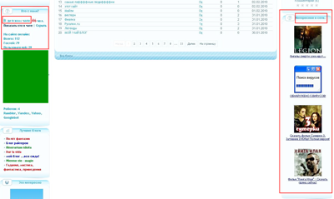
«Интересное» необыкновенно оригинально: на главной странице популярного детского ресурса отображается ссылка на лжеантивирус. Остальные три ссылки (одна из которых снабжена красивой картинкой с изображением молодежных кумиров) ведут на сайт, где якобы можно скачать фильмы (в том числе и не вышедший еще в прокат «Сумерки 3»), отправив предварительно SMS на короткий номер.
Забавно, что на сайте предлагается еще один вариант оплаты:
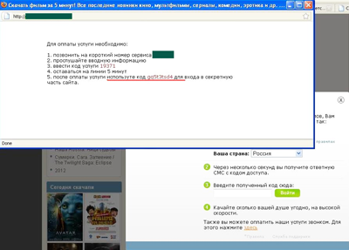
Согласно инструкции, которую можно видеть на скриншоте выше, необходимо позвонить на короткий номер, ввести код услуги, а затем оставаться на линии 5 минут. После того как злоумышленнику подарены немалые средства за пятиминутный звонок на премиум-номер, услуга считается оплаченной. Теперь можно ввести код для входа в «секретную часть» сайта. При этом код не сообщают по телефону — он великодушно опубликован злоумышленниками пятым пунктом «инструкции по оплате». Однако после того, как вы его вводите, вас все равно ни на какую «секретную часть сайта» не пускают. И эта грубая мошенническая схема применяется на детском сайте!
Помимо баннерных сетей, в детских сообществах применяется еще один способ разместить рекламу или иной мусор: это банальные сообщения от пользователя, только что зарегистрировавшегося на сайте, или, если позволяют правила сообщества , от гостя. Я считаю необходимым остановиться на таких сообщениях потому, что в большинстве случаев они содержат внешнюю ссылку. Внешняя ссылка зачастую ведет на вредоносный сайт или сайт с порнографическим содержимым. Большинство западных сайтов блокирует переход по внешней ссылке, или, по крайней мере, выдает предупреждение о том, что ссылка перенаправляет пользователя за пределы сообщества. Российские же сайты чаще всего позволяют юному пользователю совершить переход, обычно даже не выдавая предупреждения о выходе из безопасной зоны.
Разумеется, на юношеских форумах, в соцсетях или в блогах есть модераторы, призванные следить за порядком. Это, однако, не является панацеей модераторы просто не в состоянии отслеживать все сообщения. На популярных детских форумах чаще всего создаются специальные темы, где пользователи могут пожаловаться модераторам на размещение порнографических или вредоносных ссылок. Ответственные пользователи — это, конечно, хорошо, но если пользователь жалуется на размещенную на сайте вредоносную ссылку, значит, переход по ней уже был совершен — по меньшей мере одним человеком.
Зачастую в баннерных сетях и среди рекламы на форуме, особенно на западных сайтах, можно обнаружить очень заманчивые, на первый взгляд, предложения: модельные агентства для детей или, например, гранты на обучение. Это еще одна разновидность мошенничества, потенциальными жертвами которого являются дети и их родители. Детей заманивают невероятными перспективами, возможностью учиться в престижном учебном заведении или стать звездой подиумов уже в 9-10 лет. На деле же все эти предложения оборачиваются чистой воды вымогательством: из родителей, попавшихся на эту уловку, под разнообразными предлогами просто тянут деньги. В результате получение гранта оказывается более затратным делом, чем самостоятельная оплата учебы, а дорогостоящее обучение в школе моделей заканчивается внесением фотографий ребенка в базу моделей, куда с вероятностью, близкой к нулю, когда-нибудь заглянет богатый продюсер в поисках юного дарования.

Деньги на мороженое
Сколько денег на карманные расходы вы даете своему ребенку? Маловероятно, что всю вашу зарплату сразу. Скорее всего, вы не делаете этого из опасения, что даже если ребенок не истратит все самостоятельно, его могут обокрасть. Почему же многие пользователи считают, что ребенок в интернете не истратит и не потеряет электронные деньги?
Согласно недавно проведенным исследованиям, около 25% всех детей в Великобритании пользуются кредитными карточками своих родителей для оплаты услуг в интернете. От страны к стране эта цифра колеблется, однако в любом случае такое количество неопытных пользователей, имеющих доступ к данным кредитных карточекуже привлекло внимание мошенников. Известно множество случаев, когда недобросовестные продавцы на eBay требовали от ребенка предоплату за товар, который не собирались отправлять.
На данный момент фишинга, нацеленного на детей, как такового, в Сети нет, однако специалисты, занимающиеся безопасностью детей в интернете, предрекают скорое появление такого вида мошенничества. Пока же дети могут только ввести данные маминой кредитки на фишинговом сайте, нацеленном на взрослых, что, говоря откровенно, тоже не очень радует.

Грязь уличная, и не только
Грязь, занесенная в открытую ранку на пальце, грозит обернуться столбняком у заигравшегося малыша. Когда речь идет об интернете в целом и о детских сайтах в частности, опасной становится зараза другого рода.
Еженедельно наш веб-антивирус детектирует около двух десятков сайтов детской направленности, зараженных вредоносным кодом. Среди них встречаются сайты, на которых продаются товары для детей. Но чаще это образовательные и игровые сайты. Большинство зараженных сайтов имеют посещаемость, превышающую 100 человек в день.
Если в случае с педофилией или баннерными сетями главной защитой ребенка служат внушенные родителями правила поведения, то в случае с вредоносным кодом они уже не помогут: эксплойты попадают на компьютер незаметно, используя уязвимости в программном обеспечении.
Если антивирусное обеспечение на вашем компьютере отсутствует, отключено, или базы неактуальны, а ваш ребенок иногда занимается серфингом в интернете, то вы сильно рискуете «здоровьем» своего компьютера.
Перед вами результат двухчасового серфинга по детскому интернету с отключенным антивирусом:
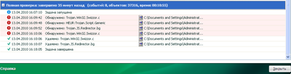
Важно помнить, что практически ни один сайт не защищен от взлома. А это значит, что антивирус должен быть в активном состоянии, даже если ваш ребенок посещает только безобидные детские ресурсы.

А если ваш малыш и сам хулиган?
Дети очень быстро учатся. Мы, взрослые, хотим, чтобы они учились только хорошему, однако они учатся тому, чему сами считают нужным.
Необъяснимый (и незаслуженный) ореол романтики и «крутости», который окружает «профессию» хакеров, привлекает детей, и способные умные детки в 10-12 лет заявляют, что «когда вырастут, станут хакерами». Очевидно, именно так решил японский старшеклассник,взломавший онлайн-игру и укравший 360 000 виртуальных долларов. Или 9-летний мальчик из штата Вирджиния, США, взломавший систему дистанционного обучения Blackboard Learning System.
Романтизация хакеров совершенно неуместна, неправильна и вообще вредна . Дети должны понимать, что хакеры — всего лишь преступники. Те же воры и мошенники, только обворовывающие и обманывающие своих жертв при помощи интернета.
К сожалению, дети, находясь в Сети, чувствуют определенную безнаказанность. Именно этим объясняются довольно частые попытки юных пользователей продавать несуществующие товары через eBay и зарабатывать таким нечестным образом деньги. Известны и из ряда вон выходящие случаи: именно через eBay 10-летняя гражданка Великобритании пыталась продать… свою собственную бабушку. Девочка описала бабушку как «надоедливую», однако довольно «симпатичную». В ответ на объявление она получила немало отзывов. Сделка, однако, не была совершена по понятным причинам – торговля бабушками запрещена в цивилизованных странах.
На самом деле, решение проблемы некорректного поведения детей в интернете в конечном итоге остается на совести родителей. Ни один антивирус не убедит ребенка в том, что быть хакером или продавать бабушку на аукционе (даже в шутку) — это не очень хорошо, если ребенку недостает воспитания, чтобы понять это самостоятельно.

Заключение
Нужно ли позволять детям пользоваться интернетом? Вне всякого сомнения, ответ на этот вопрос, должен быть положительным, ведь интернет — такая же среда общения, как и школьный двор. Ребенок должен уметь общаться в виртуальном мире. К тому же возможности, которые интернет предоставляет для обучения и познания мира, практически безграничны. Запретить ребенку доступ в интернет — значит лишить его самого емкого источника информации в мире.
Правильнее поставить вопрос так: «Можно ли разрешать детям пользоваться интернетом без присмотра?»
В наше время средний возраст для первого погружения в неизведанные пучины интернета — это 5-6 лет. В мегаполисах довольно много малышей получает доступ в интернет с 3-4 лет, и лишь немногие дети знакомятся с интернетом в школьном возрасте. Однако интернет все равно остается миром взрослых. Как и в реальном взрослом мире, здесь есть вещи непонятные малышу и, зачастую, опасные для него.
В этом мире первая помощь и поддержка маленькому мальчику или девочке должна оказываться, конечно же, со стороны родителей. Мы же не отпускам своих маленьких детей гулять одних в большом городе. Мы знаем, что без нас их подстерегает там много опасностей. Интернет же, как правило, не вызывает у большинства родителей должного беспокойства. В настоящее время более 70% детей от 7 до 12 лет пользуются интернетом самостоятельно. Для детей от 4 до 7 лет эта статистика несколько скромнее, однако она тоже неутешительна.
Совместные выходы в интернет родителей и детей происходят только для обучения ребенка веб-серфингу, помогают ему освоиться в новой среде. Когда ребенок начинает самостоятельно и уверенно пользоваться мышкой или, тем более, клавиатурой, мама и папа перестают страховать его, решив, что их миссия выполнена. Но это не так — в этот момент работа родителей должна только начинаться. Дети наивны и доверчивы, они не умеют критически оценивать ситуацию, и к тому же их очень легко травмировать. Совместный серфинг в интернете родителей с детьми поможет решить массу проблем психологического характера, а заодно и проблему защиты компьютера от интернет-угроз. Понятно, что 10-12-летний ребенок уже хочет некоторой приватности в своем виртуальном общении с друзьями и не будет рад постоянному присутствию родителей . Однако к такому сознательному возрасту практика постоянного совместного серфинга уже должна научить ребенка, «что такое хорошо и что такое плохо» в интернете. И теперь можно позволять — уже не ребенку даже, а подростку полусамостоятельное плавание в Сети, когда папа или мама не сидят рядом, внимательно вчитываясь в личную переписку, контролируя каждый шаг, а являются помощью и поддержкой в сложных ситуациях. Что же касается ребят помладше — они будут только рады научиться безопасному и интересному для них серфингу в интернете в компании своих родителей.

